«День Победы»
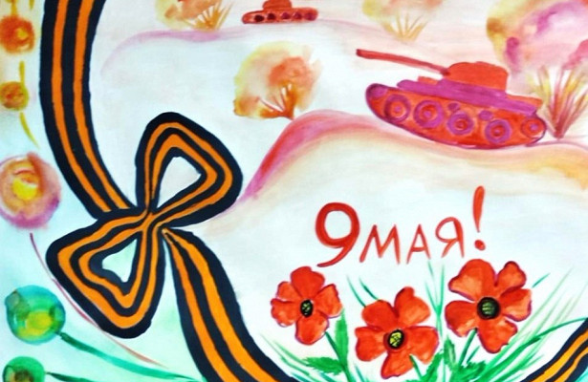

1. Рекомендуем рассказать ребенку о том, какой праздник отмечается в нашей стране 9 мая и почему он называется "День Победы".
2. Расскажите о героях Великой Отечественной войны, рассмотрите иллюстрации в книгах.
3. Вспомните, кто из ближайших родственников принимал участие в Великой Отечественной войне, рассмотрите иллюстрации в книжках, фотографии родственников.

4. Упражнение "Скажи по-другому" (учимся подбирать синонимы).
Смелый - храбрый, отважный, геройский...
Трусливый — боязливый. нерешительный
5. Упражнение "Скажи наоборот" (учимся подбирать антонимы).
Смелый- (трусливый, боязливый)
Враг- (друг)
Мир - (вражда, ссора, война)
6. Учимся подбирать однокоренные слова.
Герой-геройский, героический, героизм...
Защита - защитник, защищать, защищенный...
7. Ознакомление с художественной литературой.
Можно прочитать ребенку:
Л. Кассиль "Главное войско",
Н. Зенькович "Мальчишки в пилотках".
